

UNIVERSIDADE NORTE DO PARANÁ – PÓLO: CONCEIÇÃO DE MACABU/RJ

**ENGENHARIA DE SOFTWARE - BACHARELADO**

PATRÍCIA DE SOUSA RIBEIRO – RA: 3664048103

**PORTFÓLIO – PROGRAMAÇÃO E DESENVOLVIMENTO DE BANCO DE DADOS**

Macaé/RJ

2024

**PATRÍCIA DE SOUSA RIBEIRO**  - RA: 3664048103

**PORTFÓLIO**

**PROGRAMAÇÃO E DESENVOLVIMENTO DE BANCO DE DADOS**

Trabalho de portfólio apresentado como requisito parcial

para a obtenção de pontos para a média semestral.

**Orientador: Dr. Gilberto Fernandes**

Macaé/RJ

2024

**SUMÁRIO**

1 INTRODUÇÃO .............................................................................................. 4

2 DESENVOLVIMENTO ....................................................................................5

3 CONCLUSÃO.................................................................................................9

Macaé/RJ

2024

**INTRODUÇÃO**

Foi proposto para este projeto, a criação de Banco de Dados, utilizando o programa o MySQL Workbench (MySQL Community Server).

Para esta criação da estrutura de um banco de dados (tabelas) com a linguagem SQL por meio de um diagrama entidade relacionamento pré-definido, deverão ser inseridos os dados no banco de dados criado.

Em seguida, será necessário consultar os dados armazenados por meio da criação de uma visão (View).

O seguinte roteiro deveria ser seguido:

- Instalar o sistema MySQL Community Server e MySQL Workbench.

- Elaborar o modelo físico (implementação da estrutura) do banco de dados proposto pelo DER no software MySQL Workbench.

- Criar o script “inserir.sql” para inserir dados em todas as tabelas criadas.

- Elaborar o script “consulta.sql” que irá conter uma visão que retornará todas as contas que ainda não foram pagas.

Macaé/RJ

2024

**DESENVOLVIMENTO**

**ETAPA 1 - CRIAÇÃO DA BASE DE DADOS**

Como especificado, foras instalados os programas MySQL Community Server / MySQL Workbench, e através do DER a seguir foi criada a estrutura do bando de dados SQL:

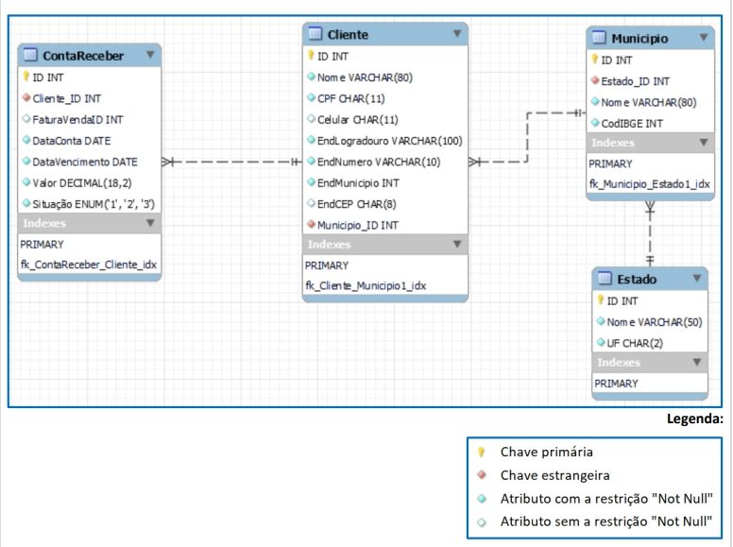 **Figura1: DER utilizado na elaboração do Banco de Dados**

Dessa forma, foi criado a Base de Dados ”Loja”, e as respectivas tabelas na qual pode ver a seguir os códigos SQL da mesma:

Macaé/RJ

2024

**Figura 2: Script de criação das tabelas**

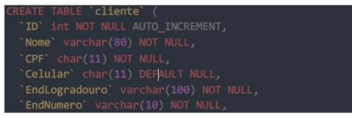

**ETAPA 2 - CRIANDO ARQUIVO PARA INSERIR DADOS**

Após a criação do banco de dados foram inseridos nas tabelas os dados para posteriormente realizar consultas no mesmo, dessa forma foi elaborado um script de INSERT, denominado inserir.sql.

Primeiramente foram inseridos dados referentes ao “estado”, visto que o id do mesmo é uma chave estrangeira de “municipio”, posteriormente a tabela “município” receberam dados, já que os Ids das cidades são chaves estrangeiras de “cliente”, sendo essa a próxima a receber dados, já que este cliente possui vinculo através de chave estrangeira coma tabela “contareceber”, como podemos ver no script abaixo:

**Figura 3: Script de de inserção de dados (inserir.sql).**

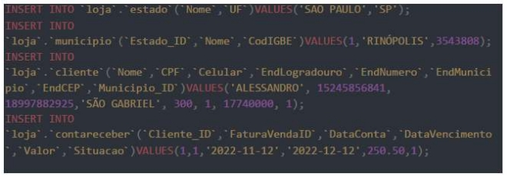

Macaé/RJ

2024

**ETAPA 3 – CRIANDO ARQUIVO PARA CONSULTAR DADOS**

Feita a inserção dos dados era necessário realizar a consulta dos mesmos, para isso um arquivo SELECT foi criado, com o nome consulta.sql, entretando a atividade proposta solicitava algumas especificações na seleção que seriam, retornará todas as contas que ainda não foram pagas (Situação = 1), devendo conter as seguintes informações: • ID da conta a receber • Nome e CPF do Cliente associado à conta • Data de vencimento da conta • Valor da conta Dessa forma, foi elaborado o próximo script que segue na Figura 4 a seguir.

Selecionamos os campos requisitados através do comando SELECT, das tabelas “contareceber” e alguns campos da table cliente, como Nome e CPF.

Através do comando FROM selecionamos a tabela principal do assunto da busca que seria “contareceber”, essa tabela está ligada a chave primaria de cliente (ID), já que ela é uma chave estrangeira em “contareceber”, e através de INNER JOIN, retornaremos os dados das duas tabelas juntando as chaves primarias das duas, entretanto usamos WHERE para apresentar a condição de retorno que é apenas para cliente no qual a Situação é igual a 1, que no caso significa “Conta Registrada”.

Macaé/RJ

2024

**Figura 4 - Script de consulta de dados : (consulta.sql)**

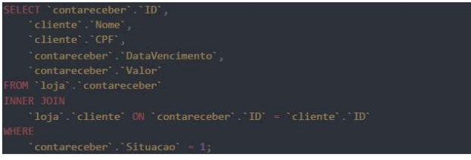

**4. CONCLUSÃO**

Atividade proposta foi de excelente aprendizado e desenvolvimento de habilidades utilizando a linguagem SQL.

Também foi possível conhecer novas ferramentas para o desenvolvimento do projeto com o MySQL Workbench, que auxilia na criação e administração de bases de dados.

Os resultados propostos foram alcançados o que propiciou o aprendizado ainda mais valioso.

ALUNA: **PATRÍCIA DE SOUSA RIBEIRO**  - RA: 3664048103

Macaé/RJ

2024